Журнал

Сотрудничаем с семьёй / Сотрудничаем с семьёй
Семь творческих игр, которые помогут развить воображение детей

«ГДЕ ЖИВУТ ВОЛШЕБНИКИ»
Летела швабра.
– Мама, – спросил Кoля.
-А разве швабры летают?
– Нет, конечно, – ответила мама.
И швабра упала. (Владимир Друк)
Комментарий
В творческой студии – восемь детей: Дима, Оля, Ира, Мариша, Алик, Лёва, Маня и Алиса. Самая младшая – Алиса, ей четыре года. Самая старшая – Оля. Ей шесть с половиной лет.

Сегодня мы отправляемся в путешествие.
– А куда? – спрашивает Алик. – В Москву?
– Нет, дальше. Мы отправляемся в ВОЛШЕБНУЮ СТРАНУ.
– Там живут волшебники? – заинтересовался Дима. – А я однажды видел волшебника!
– И я видела… Под кроватью. Я вошла в комнату – а там волшебник сидит, – делится волшебным опытом Оля. – Только мама сказала, что волшебников не бывает.
– И мне мама сказала: «Волшебников не бывает».
– А мне папа сказал…
Комментарий
С волшебников и началось наше знакомство. Выяснилось, что волшебники, когда они ещё маленькие, ходят в волшебную школу. Волшебники сдают экзамены, пишут диктанты и учат наизусть волшебные слова. Если волшебника о чём-то попросить, желание может исполниться.

– А как попасть в волшебную страну? Туда не ходят ни поезда, ни машины, и самолёты туда не летают…
– Пароходом? Или на катере! – предлагает Лёва.
– Вряд ли… Это же ВОЛШЕБНАЯ СТРАНА! Значит, и добраться туда можно только на чём-то волшебном, – не соглашается руководитель.
– На ковре-самолёте! – поднимает руку Маня.
– Или на парашюте! – добавляет Дима.
Комментарий
В зависимости от возраста дети могут вспомнить и другие волшебные способы передвижения: сапоги-скороходы, ступу с помелом, слова-заклинания, с помощью которых можно перенестись в любое место на земле. Но это еще не творчество…

– Ребята, а вот одна воспитательница – звали её Мэри Поппинс – любила летать на…
– Зонтике! – подсказывают хором Оля и Ира. Они читали сказочную повесть и рады продемонстрировать свою эрудицию. Зато для остальных идея полёта на зонтике представляется настоящим открытием, вызывающим поток новых предложений:
– На облаке!
– В шляпе!
– В сковородке!
– На букве У! На ней удобно сидеть…
– Верхом на огурце!
Комментарий
Ира предлагает лететь на одуванчике, Маня – на хлопушке, Дима – на гусе. Удачные находки вызывают одобрительные возгласы и новые варианты.
В группе младшего возраста предложения отличаются повышенной образностью и конкретностью. Во время проведения игры не требуется никакой оценки. В момент «затишья» можете «подбросить» одну-две заранее подготовленные идеи, вызывая новый всплеск активности.
К счастью, творчество отличается непредсказуемостью, поэтому предугадать, что вы услышите и услышите ли что-то вообще, – невозможно. В одной группе дети предложили отправиться в путешествие верхом на… пылесосе, в другой предпочли «более традиционную» летающую тарелку.

«ЛУНА ПОХОЖА НА ЕЖА…»
– Давайте поиграем в «Луну», – предлагает руководитель.
– В «Луну»? А как это? – спрашивает Дима.
– Очень просто. Закройте глаза и представьте: Ночь. Небо – тёмное, облачное, а на небе – огромная, ярко-жёлтая Луна. А теперь скажите, на ЧТО похожа Луна?
– На мячик! – тут же поднимает руку Оля. Она всегда самая первая.
– На жёлтый мячик, – поправляет её Дима.
– А ещё на что?
– На шарик!
– На апельсин!
– На цветок!
– На шляпку от золотого гвоздя!
– Я думаю, на букву О, – тихонько предлагает Мариша. Она у нас новенькая и немножко стесняется.
– А я думаю…
Диме понравилось, как «по-взрослому», обстоятельно ответила Мариша, и он тоже начинает предложение вводной фразой:
– А я думаю, на голову человечка. На лысую голову.
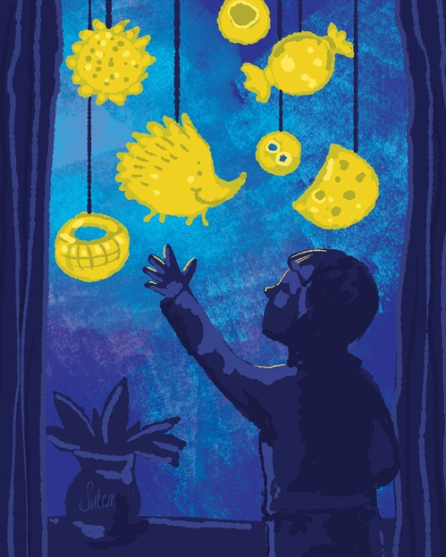
Комментарий
Предложениям нет конца. Вот уже, кажется, выдохлись, сказали всё, что только можно, и вдруг – новая гениальная догадка, вызывающая целую бурю сравнений.

Луна похожа на ежа,
Он бродит по небу дрожа…
Луна похожа на лукошко,
На освещённое окошко.
Луна – совиный жёлтый глаз!
Не спит сова, глядит на нас…
Луна – блестящая монета.
Луна – лимон! Луна – конфета!
Луна – большая буква О!
Сияет в небе… Для кого?
А может, это апельсин?
Подсолнух!
Пуговица!
Блин!
Не блин, а сыр! Конечно, сыр!
Но почему-то он без дыр…
Луна похожа на яйцо,
Луна похожа на лицо,
На колобок,
Колечко,
Блюдо!
Луна – волчок!
И просто –
ЧУДО.

«ЧТО МОЖНО ДЕЛАТЬ С ДЛИННЫМИ УСАМИ»
Можно усами
Гостей щекотать.
Можно в усы
Кота закатать.
Можно
К мачте усы привязать
И плыть, как под парусами!..
А можно просто,
Как птица,
Летать,
Беспечно махая
Усами.
* * *
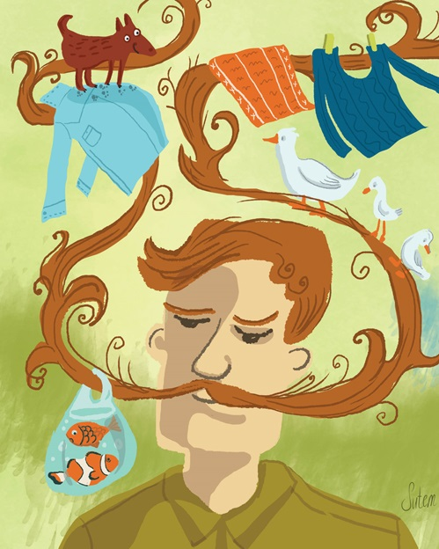
– Жил-был человек, у которого были длинные-длинные-очень-длинные усы. Ну, вот как отсюда до соседнего дома.
– Ух ты!
– Да, а может быть, и ещё длиннее. Прослышали об этом человеке журналисты из местной газеты, измерили усы линейкой – и оказалось, что таких длинных-длинных-очень-длинных усов ни у кого в мире больше нет! О рекорде сообщили по радио, а потом к усаченному человеку пришли корреспонденты:
– Скажите, пожалуйста, – спрашивают, – что вы, собственно, делаете с такими длинными усищами?
– О! – отвечает усаченный человек. – Да я без них – как без рук! Например, я на них бельё вешаю для просушки. А ещё…
Тут руководитель делает паузу и спрашивает:
– Ребята, а может, вы сами догадаетесь, что делает усаченный человек со своими длинными усами?
– Знаю! – подскакивает от нетерпения Оля. – Он ими пол подметает, вместо веника!
– А ещё, – предлагает Лёва, – он по ним может на крышу залезть, а с крыши, если надо, по усам обратно спуститься!
– Не на крышу, а на радугу, – поправляет Алиса, самая младшая в группе.
– А если, например, в горах нужно с одной скалы перейти на другую, – можно ус забросить, зацепить за камень и перейти.
– А если машина сломалась, а верёвки нет – можно ус привязать к другой машине – и на буксир!
– А если вдруг бандиты нападут или хулиганы, можно их этими усами и связать! – аплодирует сам себе Дима.
Ира молчит, думает. И вдруг смеётся:
– Знаю! Вот гонится полиция за машиной, никак догнать не могут! Вот они и набросят усовую петлю!
Комментарий
Всем участникам нравится Ирино предложение. Подробно обсуждаются детали погони и усы как главный инструмент. Вероятно, такой повышенный интерес вызван приключенческими фильмами, которые дети смотрят по телевизору.
В зависимости от возраста участников предложения могут быть более сложными, ассоциативными, охватывать самые разные сферы жизни.
Но вот что интересно: чем младше дети, тем менее предсказуемы ответы. Например, залезть по усам на радугу или пустить по ним поезд предложили четырёхлетняя Алиса и шестилетний Дима.
А вот о том, что усами можно связывать рэкетиров, я впервые услышала от директора одного издательства…

Но тут мои теоретические рассуждения перебивают нетерпеливые возгласы:
– Ну, давайте же играть! В «ЖИЛ-ДА-БЫЛ-ОДИН-УСАТЫЙ!»
Жил да был один усатый –
Усаченный человек!
Он усами так гордился,
Что не брился целый век!
По усам, как по канату,
Он взбирался на чердак,
На усах сушил рубашки,
А случалось – и пиджак!
Он усами укрывался,
Если в доме был сквозняк.
Он усами отбивался
От гусей и от собак!
На усах, как на качелях,
Он любил качать детей.
Он ловил усами рыбу,
Если не было сетей!
А в хорошую погоду
Выходил он на бульвар,
Привязав к усам собаку
И БОЛЬШОЙ воздушный шар!

«ПЕРЕВОД С ВЕЛОСИПЕДНОГО»
– А ты знаешь, что дельфины разговаривают?
– Знаю, не знаю только, о чём…
Песенка из кинофильма «Точка, точка, запятая…»

– Динь-динь-динь, – звенит колокольчик-звонок. – Начинаем урок ИНОСТРАННЫХ ЯЗЫКОВ. Хотите узнать, о чём разговаривают Зонтик и Шляпа, когда они встречаются на прогулке?
В руках у руководителя – Волшебная палочка. С её помощью Маня превращается в шляпу, Дима – в зонтик, а Лёва – в дождик. Послушаем, о чём же они беседуют:
– Здравствуй, – говорит Шляпа Зонтику. – Тебя как зовут?
– Дима… То есть Зонтик! – отвечает Зонтик. – А тебя как?
– А меня – Шляпа. Я очень люблю гулять под дождём.
– Давайте гулять втроём! – предлагает Дождик-Лёва.
– Хорошо. Только ты не очень лейся, – просит Шляпа. – А то я промокну…
– Ты же под зонтиком! – говорит Дима (то есть Зонтик). – А вот я без зонта гуляю – и ничего!..
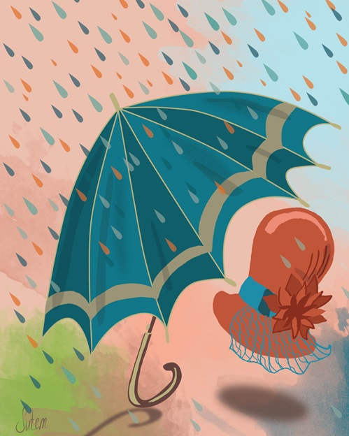
Под зонтиком Шляпа гуляла,
Под дождиком Зонтик гулял.
– Я – Шляпа! –
Шляпа сказала.
– Я – Зонтик! –
Зонтик сказал.
– Я где-то Вас раньше встречала…
– И я Вас где-то встречал…
– Я рада, –
Шляпа сказала.
– Я тоже… –
Зонтик сказал.
Под зонтиком Шляпа гуляла,
Под дождиком Зонтик гулял…
– Мы с Вами знакомы так мало!.. –
Застенчиво Зонтик сказал.
– Мы с Вами знакомы так мало,
Но кажется, дружим сто лет!
– Спасибо, –
Шляпа сказала. –
Вам очень к лицу Ваш цвет.
Вы так хорошо говорите!
Но, кажется, дождь перестал
И Вы, наверно, спешите?..
– Ах, что Вы!… –
Зонтик сказал.
Под зонтиком Шляпа гуляла,
Под дождиком Зонтик вздыхал…
– До встречи, –
Шляпа сказала.
– До дождика, –
Зонтик сказал…
– А какие еще «иностранные» языки вы знаете, кроме «шляпного» и «зонтичного»? – спрашивает руководитель.
Комментарий
Если дети затрудняются с ответом, можно чуть-чуть помочь, предложить несколько своих вариантов, например, кошачий язык или язык, на котором говорят ботинки.

– Автобусный язык! – начинает Ира.
– Автомобильный! – тут же подхватывает идею Дима. – Би-биип! – это значит «Привет!»
Комментарий
В группе школьного возраста эта игра вызвала больший интерес. Дети назвали Цветочный и Карандашный языки, язык Снежинок, Пуговичный и Велосипедный.

– А теперь займёмся «переводом» со всех этих языков на русский! – предлагает педагог.
Комментарий
Дети по желанию выбирают «язык» для перевода. Вместе или индивидуально сочиняют «записки», «дневники» или «разговоры». Получаются переводы с собачьего, цветочного, огуречного и т. д.

Перевод с велосипедного
Динь! – Вперёд!
Динь-динь! – Назад!
Динь-ди-лень! –
Я очень рад!
Лень-динь-динь!!! –
Лечу в овраг!!!
Дзень… – Не выберусь никак…
Дили-дили! – Красота!
Дзили-дзили! – Быстрота!
И ещё раз:
Дзинь-ди-лень-е! –
Просто так,
для настроенья!
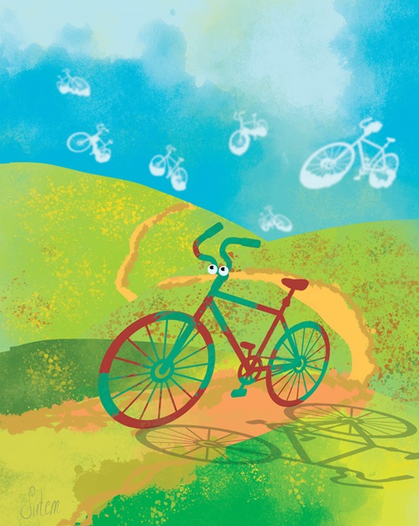
Беседа
– Тик-так? – спросили Ходики.
– Так-так, – сказали Часики.
Кастрюля булькнула:
– Буль-буль…
Метла спросила:
– Шкря-у?
А Кот ответил:
– Мяу!
Ножи сказали:
– Вжик-тук-тук!..
Молчал в углу один Паук.
Он с детства не любил болтать
И важно думал:
– Изучать
Не стоит ради пустяков
Пять иностранных языков.

ЧТО ПРИДУМАЛИ МАГИ
Жил-был один король. Проснулся он как-то раз утром, вышел на балкон, смотрит – дождь идёт.
– Надоело! – проворчал король. – Одно и то же каждый день: то снег, то дождь, то солнце… Хочу чего-то другого!
Стукнул король посохом – и явились перед ним Девять Великих Магов:
– Что угодно Вашему Величеству?
– Хочу, чтобы вместо снега, дождя и солнца было что-то другое! – потребовал король.
– Будет исполнено, – поклонились королю маги и удалились в свои пещеры. А на следующий день вышел король на балкон…
Комментарий
На этом руководитель прерывает пересказ сказки американского классика Доктора Сьюза и предлагает ребятам досочинить конец.

– Представьте себе, что вы – Великие Маги. Каждый по повелению короля должен придумать что-то своё. Вышел король на балкон в понедельник – а вместо снега и дождя с неба падают… – Лягушки! – предлагает Первый Великий Маг Лёва.
– А во вторник – конфеты, – говорит Второй Великий Маг.
…В среду с неба сыпались цветы, в четверг прошёл молочный дождь, в пятницу над городом пронеслась шляпная туча…
Комментарий
Эта игра хорошо проходит как в младшей, так и в старшей группе. Дети 7–8 лет предлагают больше вариантов, дети 5–6 лет с удовольствием «превращаются» в Великих Магов, всерьёз решая задачу, поставленную перед ними королём.
Любопытно, что в одной группе я услышала ответ, почти совпадающий с вариантом, описанным в сказке Доктора Сьюза. Когда подошла её очередь, восьмилетняя Юля сказала, что с неба лился… клей. (В сказке Доктора Сьюза Маги наколдовали некое клееподобное вещество, которое чуть не погубило королевство).

«С неба падают цветы!»
– Ой! Смотрите!
– Ой! Ловите! –
С неба падают цветы –
Розы – целые охапки!
На панамы,
кепки,
шапки
С неба падают цветы!
Утопает город в розах –
Розы даже на берёзах!
В розах – парки,
В розах – скверы,
В розах – милиционеры!
Может, это
Южный ветер
Тучу с розами принёс?..
Смотрят в небо пешеходы:
«Это что – каприз погоды?..»
Виноват во всём ПРОГНОЗ.
Он увлёкся на минуту
И два слова перепутал:
Вместо «грозы» вышли «розы»…
Ох, уж эти мне прогнозы!


«ДОМ ДЛЯ ГНОМА»
На берегу речки Тёши поселились гномы. Срубили деревья, распилили их на брёвна и построили себе избушки.
Вот такие:
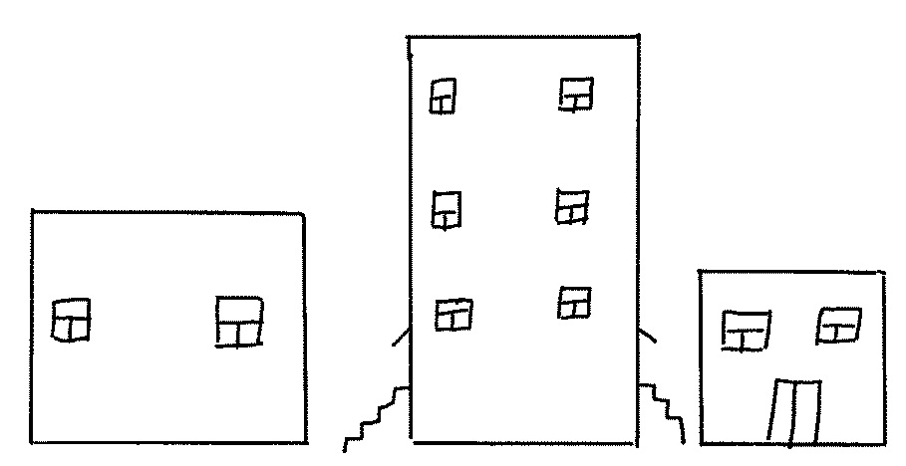
Красивыми получились домики, не хватило только материала на крыши. Что делать? Дождались гномы темноты да и отправились в соседнюю деревню, к людям. Забрались в хаты и подобрали себе «крыши» по вкусу. Один гном приспособил кастрюлю, другому понравилась сковородка, третьему…
Комментарий
Педагог раздает участникам игры карточки с домиками и просит нарисовать предметы, которые гномы могли обнаружить в домах у людей и приспособить вместо крыши.

– Готово! – поднимает руку Маня. Вместо крыши у неё – колпачок с кисточкой, на окнах занавески под цвет колпачка, и весь домик напоминает симпатичного гнома!
– И у меня готово!.. И у меня!..
Чего тут только нет! Фуражки набекрень, ушанки, зонтики, кастрюли, сковородки!.. У Лёвы вместо крыши – сапог «вверх трубой», из «трубы» валит дым столбом: то ли гномы в баньке парятся, то ли пироги пекут. А вот ещё рисунок: развернутый журнал «Мурзилка» вместо крыши. Здорово придумано! И от солнца защищает, и от скуки спасает. Все рисунки размещаются на доске или прикрепляются кнопками к стенду – вот что у нас получилось, полюбуйтесь:

НАСТОЯЩИЙ ГНОМНЫЙ ПОСЁЛОК!
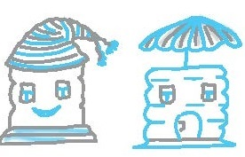

ВЕСЁЛЫЙ ОГУРЕЦ, РУМЯНАЯ КАСТРЮЛЯ
(Игра «Оживи картинку»)
Мы рисуем «Кто-что-хочет».
Комментарий
«Кто-что-хочет» – это замечательно! Маня захотела нарисовать свою любимую кошку Анжелу, у Димы в альбоме, конечно же, сплошные динозавры, у Иры – цветы до неба, в небе – солнце с лучистым дождём во все стороны, а ещё дом с крыльцом, девочка с собакой, тропинка, а на тропинке – ещё одна девочка…

– Это не девочка, это мама, – поправляет художница.
…а у Оли – сад, яблони с красными яблоками, а на грядке – огурец улыбается.
– Ребята, давайте поиграем в «Оживи картинку», – предлагает педагог. – Вот смотрите, какой у Оли огурец весёлый! Только ему, наверное, жарко, голову напекло…
– А я ему сейчас шляпу подрисую и зонтик от солнца! – снова берётся за карандаши Оля.
Комментарий
Дети получают карточки с нарисованными на них предметами. Предметы могут быть самыми обычными: ромашка, огурец, помидор, домик, кастрюля, чайник, воздушный шарик и т. д. Для проведения игры не требуются какие-то сверххудожественные изображения: достаточно набросать цветными фломастерами контуры предметов.

Задание «Оживи картинку» дети понимают почти без объяснений: нужно что-то дорисовать так, чтобы и огурец, и кастрюля, и шарик «ожили».
Например, вот так:
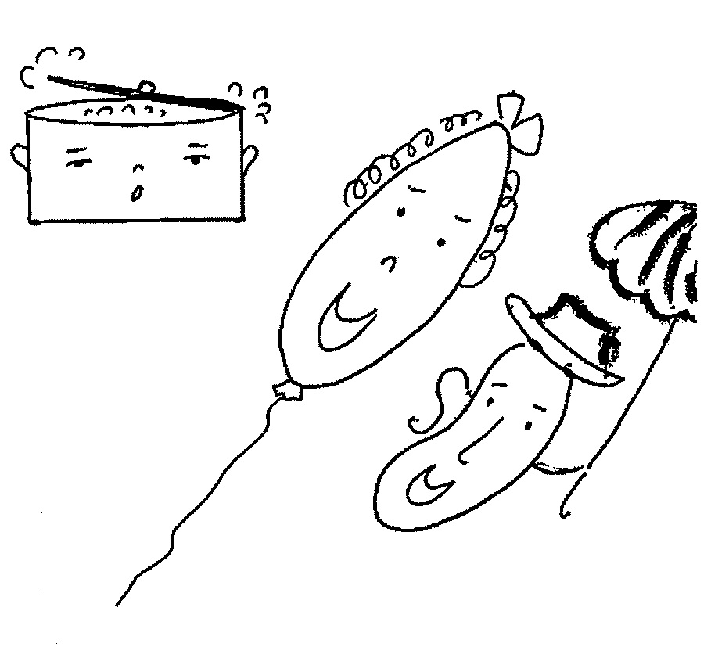
Буль-буль, И на грядке, как купчиха,
Бульон! Развалилась
Буль-буль, Огурчиха!
Бульон!
Конечно,
Он
Пере-
со-
лён!
Или вот так:
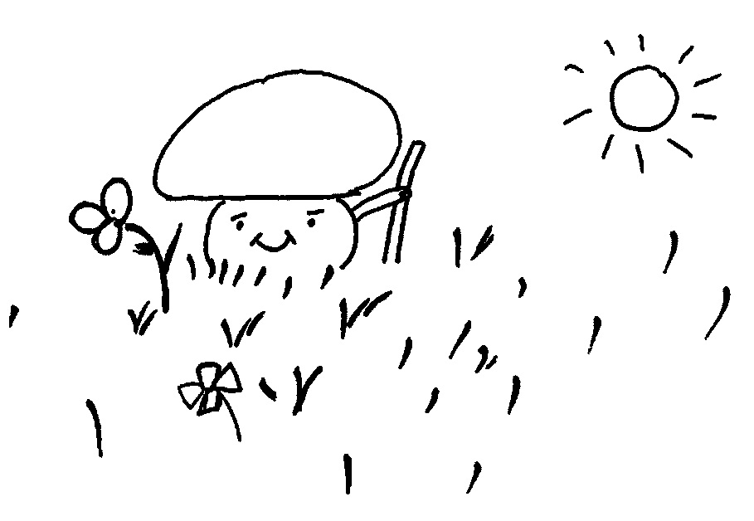

ТО-ЧЕГО-НЕ-МОЖЕТ-БЫТЬ!!!
Пусть небо апельсинами
Волшебно расцветёт!
Все птицы станут СИНИМИ!
И лето круглый год!
Исполнятся желания –
Всему приходит срок.
Учите заклинания,
Учите назубок…
– Сегодня мы будем колдовать, – говорит педагог. – Закройте глаза – чур, не подглядывать! Приготовились? Сейчас я произнесу ЗАКЛИНАНИЕ:
Шуры-муры-кара-вать,
Начинаем колдовать:
Колдуй, баба,
Колдуй, дед,
То ли будет, то ли нет!
Два притопа,
Три прихлопа –
Мышь!
Лягушка!
Антилопа!!!
Таракан!
Рога бараньи… –
Повторяем заклинанье:
Шуры-муры-кара-вись –
Перед нами появись!
Шуры-муры-кара-выть –
ТО-ЧЕГО-НЕ-МОЖЕТ-БЫТЬ!!!
– Открываем глаза…
Перед нами – большой чёрный ЧЕМОДАН. А в нём – ТО-ЧЕГО-НЕ-МОЖЕТ-БЫТЬ!!! Как вы думаете, что спрятано в чемодане?
– Бомба? – спрашивает Лёва.
– Да нет, бомба может быть, – объясняет Дима. – А нужно то, чего не может быть.
Все думают.
– Лошадь! – вдруг кричит Оля. – Там лошадь из цирка.
– И наездник!.. И клоуны!..
– И весь цирк!
Ну, всё. Прорвало! Теперь предложения посыпятся, одно другого невероятнее! Настоящий мозговой шторм… то есть штурм!
– Там лес! – предлагает Рита. – И звери – медведи и зайцы! – И лисицы! И птицы! – рифмует Оля. – Там – море! – Земля! – Космос!.. – Там… Там – солнце и луна! – И звёзды! И небо!.. – В чемодане – радуга! – И снег… который ИДЁТ, настоящий! – В чемодане…
В чемодане, в чемодане
Жил да был старик седой,
В красном шёлковом кафтане
И с кудрявой бородой.
Вечерами в чемодане
Любовался он луной
И купался в океане
Со старушкою одной.
Но поднялся в океане
Страшный ветер штормовой,
И старушку в чемодане
Смыло пенистой волной.
И теперь без чемодана,
Без луны и океана
Ходит-бродит одиноко
Старичок как лунь седой –
В красном шёлковом кафтане
И с кудрявой бородой…

